Задание на практику №2

**Установка ПО для обратного проектирования**

1. Установка GCC компилятора и его компонентов.

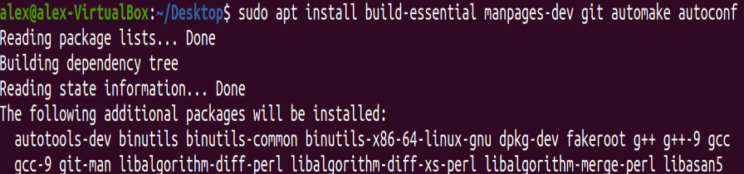

Рисунок 14 – «Компилятор и компоненты»

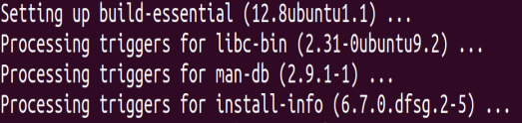

Рисунок 15 – «Продолжение»

1. Создание файла с кодом для компиляции



Рисунок 16 – «Создание файла»

1. Открытие файла и написание кода

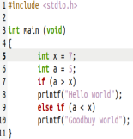

Рисунок 17 – «Написанный код программы»

1. Компиляция



Рисунок 18 – «Компиляция»

1. Открытие и проверка файла



Рисунок 19 – «Проверка программы»

1. Установка ПО для radare2

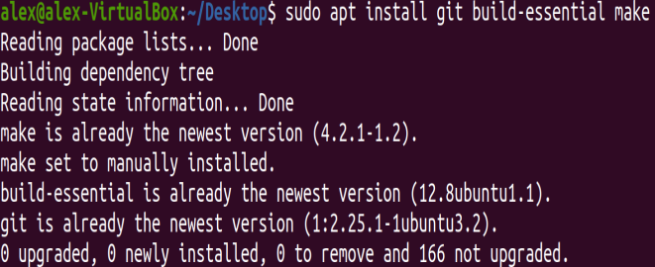

Рисунок 20 – «Установка ПО»

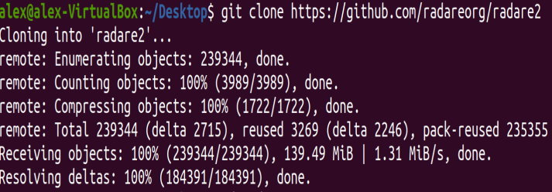

Рисунок 21 – «Пакет установки с GitHub»

1. Переход в radare2



Рисунок 22 – «Переход в папку»

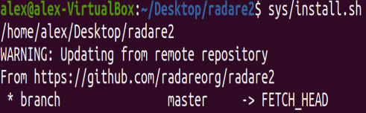

Рисунок 23 – «Запуск скрипта sh»

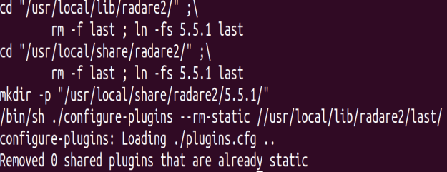

Рисунок 24 – «Продолжение»

1. Установка необходимых компонентов для графической оболочки «Iaito»

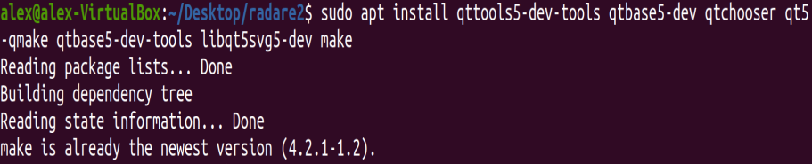

Рисунок 25 – «Установка компонентов для iaito»

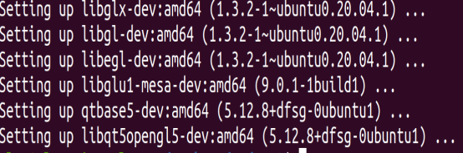

Рисунок 26 – «Продолжение»

1. В открытом файле совершаем установку

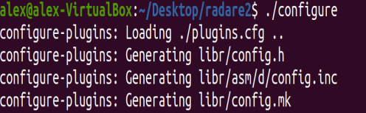

Рисунок 27 – «Конфигурация»

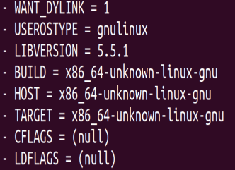

Рисунок 28 – «Продолжение»

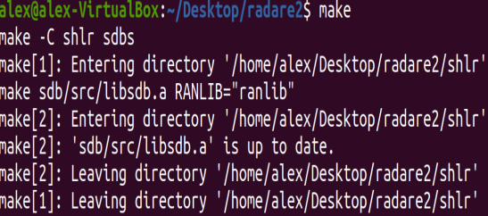

Рисунок 29 – «Загрузка пакета инструментов разработчика»

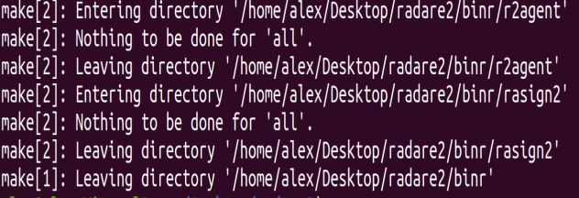

Рисунок 30 – «Продолжение»

1. Установка оболочки iaito



Рисунок 31 – «Переход в главный каталог»

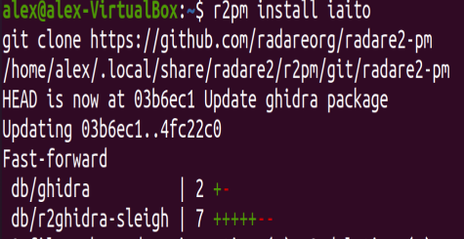

Рисунок 32 – «Установка iaito»

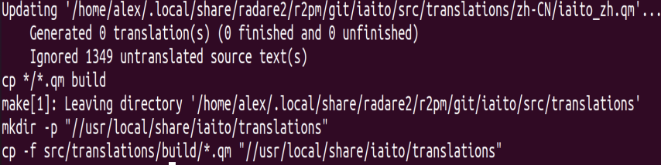

Рисунок 33 – «Продолжение»

1. Установка декомпилятора «r2ghidra»

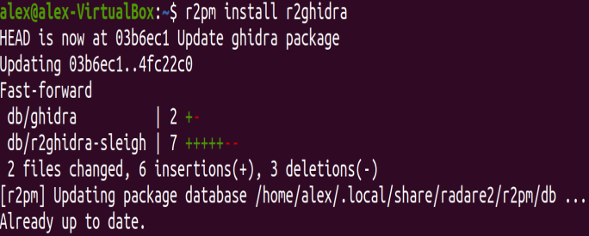

Рисунок 34 – «Установка декомпилятора»

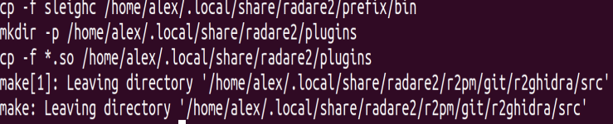

Рисунок 35 – «Продолжение»

1. Запуск iaito

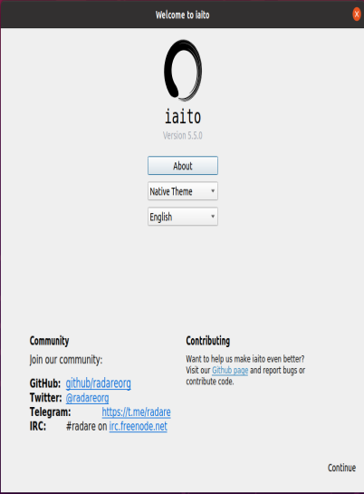

Рисунок 36 – «Начальный вид программы»

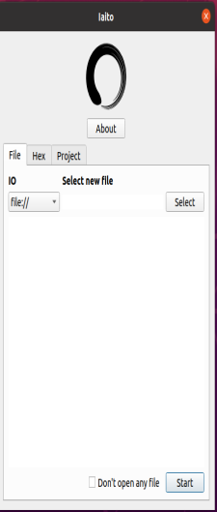

Рисунок 37 – «Вкладка File»

**Дизассемблирование**

1. Запуск и проверка тестового файла



Рисунок 38 – «Запуск и проверка программы»

Открытие тестового файла в «radare2». Настройки стандартные

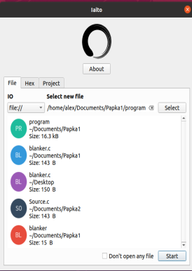

Рисунок 39 – «Выбор скомпилированного файла программы»

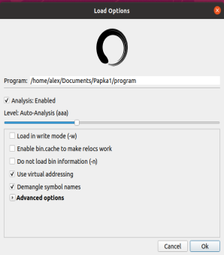

Рисунок 40 – «Объявление параметров»

1. Открытие вкладки «main»

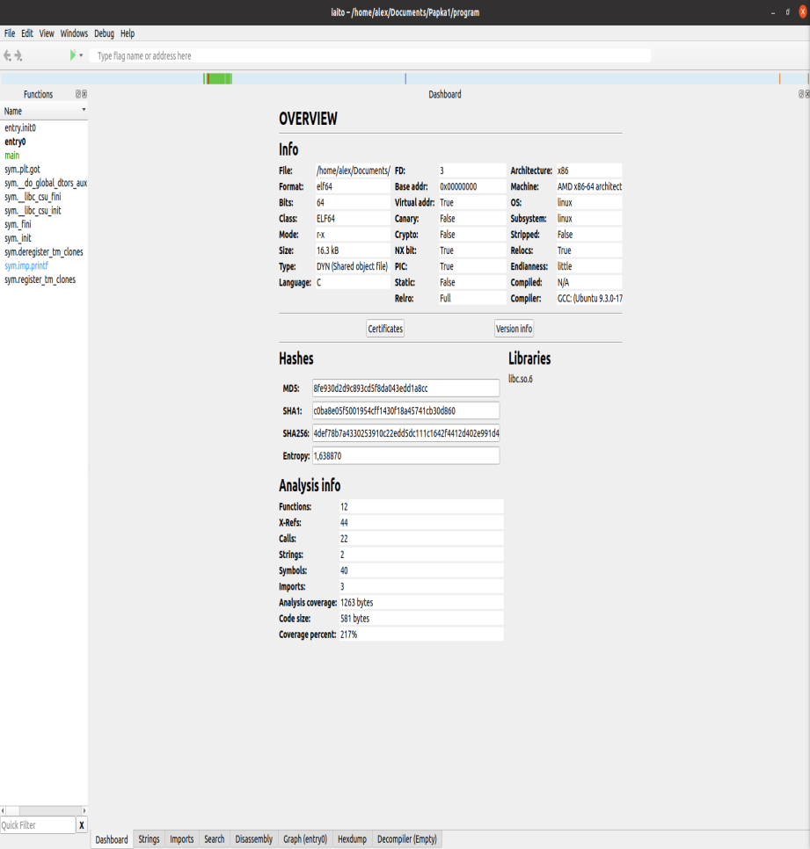

Рисунок 41 – «Обзор»

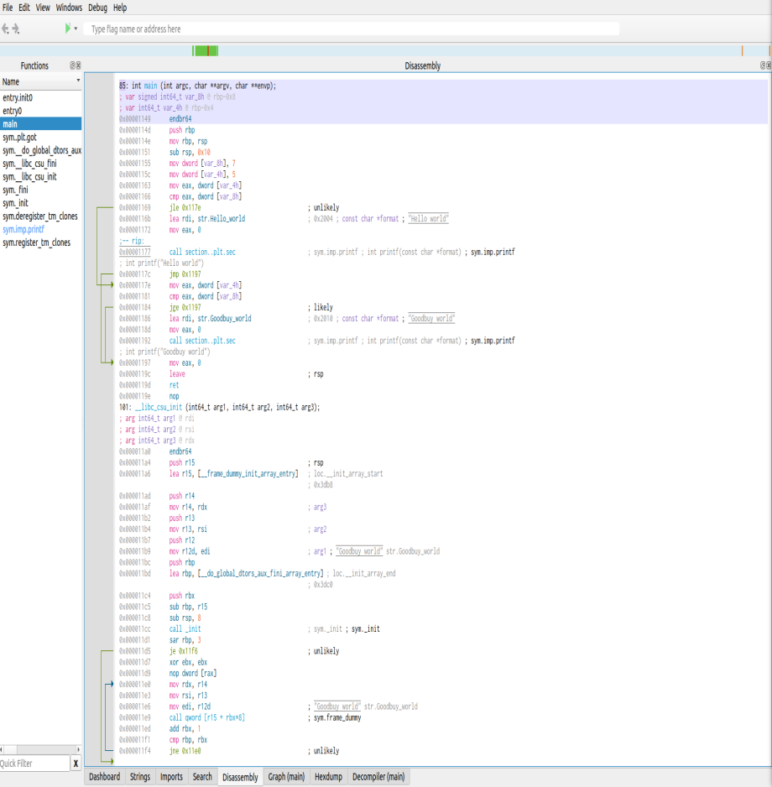

Рисунок 42 – «Раздел main»

1. Открытие раздела «Декомпилятор».

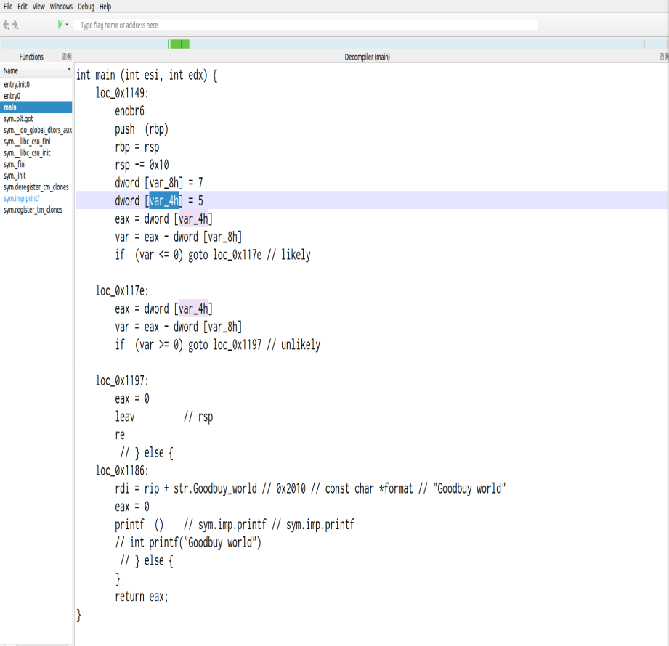

Рисунок 43 – «Вкладка декомпилятора»

1. Перемена режима работы программы

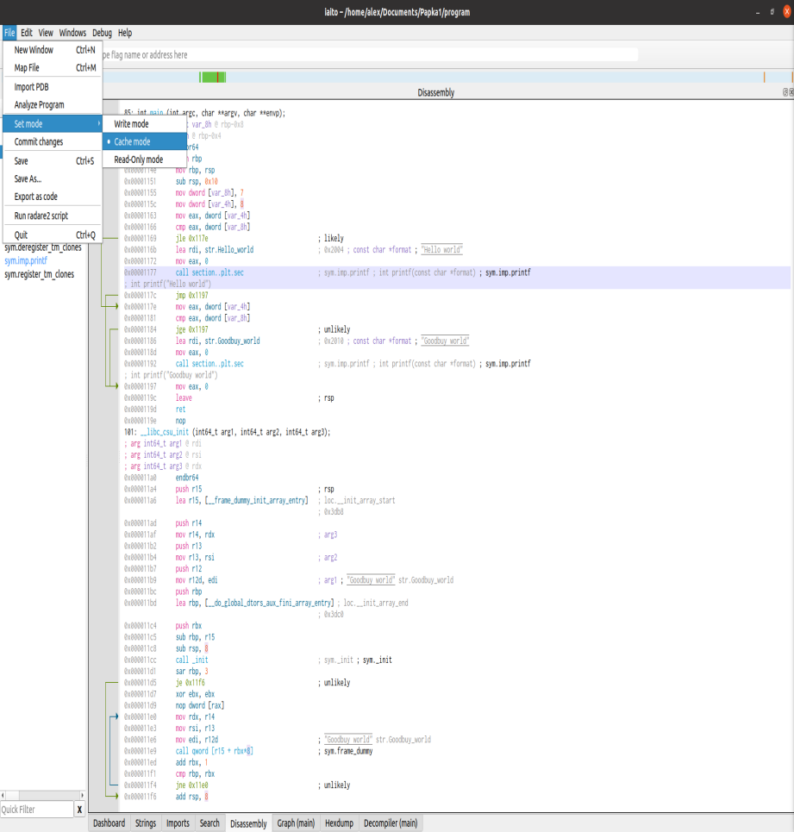

Рисунок 44 – «Изменение функций параметров»

1. Выделяем число «5» и меняем значение на «8», чтобы программа решилась по иному условию.

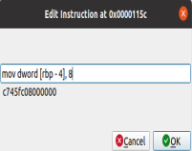

Рисунок 45 – «Изменение программного кода»

1. Сохранение изменений в файле.

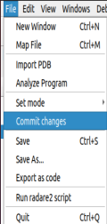

Рисунок 46 – «Сохранение работы»

**Обратное проектирование**

1. Проверка изменений с помощью открытия выходного файла через терминал.



Рисунок 47 – «Проверка выходного файла программы»